下图是实验室抽取二氧化碳的装置，其中的错误共有（ ）

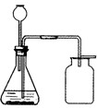

A. 1处 B. 2处 C. 3处 D. 4处

解析：

实验室制取二氧化碳的装置要熟练掌握。长颈漏斗要插入液面以下，否则，气体会逸出；导气管不能太长，更不能插入液面以下，会导致气体难以排出；用排空气法收集气体时，要将导管插到集气瓶底部，便于收集到较纯净的气体。

答案：C